На территории Максимовского муниципального образования реализован инициативный проект «Ремонт здания СДК с. Сухой Карабулак МБУК «КДЦ Максимовского МО». Общий объем финансирования составляет 1 999890 рублей, из них: субсидии из областного бюджета 1439920,80 рублей; средства местного бюджета – 199989,10 рублей; инициативные платежи граждан – 70480,10 рублей; инициативные платежи юридических лиц - 289500 рублей. Объект, включенный в инициативный проект, завершен своевременно (работы проведены с 17.07.2023 г. по 11.12.2023 г.): в селе Сухой Карабулак введено в эксплуатацию здание СДК

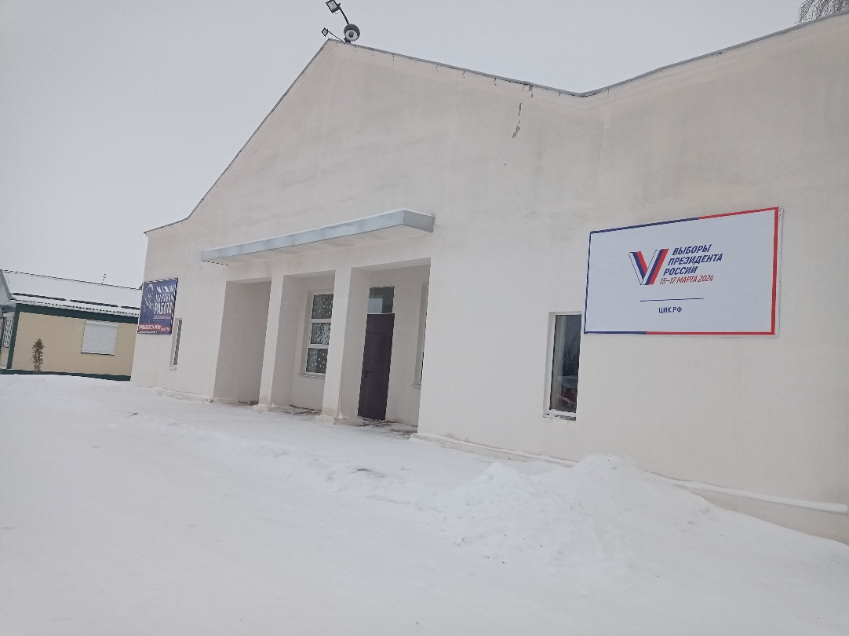

ОТЧЕТ
об итогах реализации инициативного проекта
на территории Максиовского муниципального образования
1. Наименование инициативного проекта:
Ремонт здания сельского дома культуры в селе Сухой Карабулак
2. Место реализации инициативного проекта:
Базарно-Карабулакский муниципальный район, Максимовское муниципальное образование, село Сухой Карабулак, ул. Дорожная, д. 7 Е.
3. Объект общественной инфраструктуры, на развитие (создание) которого направлен инициативный проект:
Сельский дом культуры в селе Сухой Карабулак.
4. Дата начала реализации инициативного проекта:
17.07.2023 г.
5. Дата окончания реализации инициативного проекта:
11.12.2023 г.
6. Сведения о финансировании инициативного проекта:
№ п/п | Наименование | План (рублей) | Факт (рублей) | Отклонение (рублей) | Причина отклонения
1 | Средства областного бюджета | 1 439 920,80 | 1 439 920,80
2 | Средства местного бюджета | 199 989,10 | 199 989,10
2.1 | Инициативные платежи физических лиц | 70 480,10 | 70 480,10
2.2 | Инициативные платежи юридических лиц | 289 500,00 | 289 500,00
Всего: |  | 1 999890,00 | 1 999890,00
6.1. Нефинансовые формы участия в реализации инициативного проекта (кроме трудового участия):
-
6.2. Трудовое участие граждан в реализации инициативного проекта:
-
7. Содержательное описание инициативного проекта:
1) На первом этапе выполнены демонтажные работы:
1. Произведен демонтаж – оконных и дверных коробок в каменных стенах с отбивкой штукатурки в откосах. Расчистка поверхностей потолков шпателем и щетками от старых покрасок (фойе и зале).
2. Произведен демонтаж: разборка покрытий полов из керамических плиток (фойе), демонтаж стяжек цементных.
3.Выполнены работы: разборка деревянных перегородок каркасных, обшитых древесноволокнистыми плитами.
2) На втором этапе выполнены работы по монтажу водоснабжения к зданию СДК:
1. Выполнены земляные работы: разработка грунта в отвал экскаваторами; разработка грунта вручную в траншеях без креплений с откосами; устройство основания под трубопроводы: песчаного; засыпка вручную траншей, пазух котлованов и ям.
2. Выполнены работы по монтажу трубопроводов: укладка трубопроводов труб; врезка в существующие сети;
3. Выполнены работы по монтажу колодца: устройство основания под фундаменты песчаного; устройство круглых колодцев из сборного железобетона; пробивка в стенах и полах отверстий; установка задвижек или клапанов; установка фланцевых соединений на трубопроводах; установка фасонных частей: отводов, колен, патрубков, переходов; 3. Выполнено: врезка в существующие сети из стальных штуцеров.
3) На третьем этапе выполнены санитарно-технические работы:
1. Выполнены земляные работы: разработка траншей экскаватором; засыпка траншей и котлованов с перемещением грунта бульдозерами.
2. Выполнены работы: по укладке трубопроводов канализации из полиэтиленовых труб; устройство круглых сборных железобетонных канализационных колодцев; пробивка отверстий в перекрытиях отбойным молотком; прокладка внутренних трубопроводов канализации из полипропиленовых труб.
3. Выполнены работы: установка унитазов с бачком непосредственно присоединенным, установка умывальников одиночных с подводкой холодной воды.
4) На четвертом этапе выполнены работы по демонтажу и монтажу отопления:
1. Выполнены работы: разборка трубопроводов из водо-газопроводных труб в зданиях, демонтаж радиаторов.
2. Выполнены работы: пробивка отверстий в кирпичных стенах для водо-газопроводных труб вручную, сверление вертикальных отверстий в бетонных конструкциях полов перфоратором.
3. Выполнены работы по монтажу системы отопления: прокладка внутренних трубопроводов водоснабжения и отопления из многослойных полипропиленовых труб из заранее собранных узлов; сборка узлов трубопровода водоснабжения и отопления из многослойного полипропилена, армированного стекловолокном, раструбная сварка; установка регистров из стальных сварных труб; установка кранов воздушных; масляная окраска металлических поверхностей; установка насосов центробежных с электродвигателем
5) На пятом этапе произведены работы по монтажу оконных и дверных проемов:
1. Произведена установка оконных блоков из ПВХ профилей: поворотных (откидных, поворотно-откидных) трехстворчатых, двухстворчатых, глухих; установка подоконных досок из ПВХ в каменных стенах;
2. кладка отдельных участков кирпичных стен и заделка проемов в кирпичных стенах (уменьшение проемов в фойе и заделка в библиотеке).
3. Выполнена работа: обрамление проемов угловой сталью, установка металлических дверных блоков в готовые проемы, установка блоков в наружных и внутренних дверных проемах в перегородках (в костюмерной и в туалете).
4. Выполнены работы: штукатурка внутренних поверхностей наружных стен, оконных и дверных откосов цементно-известковым раствором по камню, сплошное выравнивание внутренних поверхностей из сухих растворных смесей; улучшенная окраска масляными составами по дереву заполнений дверных проемов с двух сторон.
2. Выполнены пуско-наладочные работы.
6) На шестом этапе произведены работы по ремонту потолка
1. Выполнены работы: установка и разборка внутренних трубчатых инвентарных лесов; устройство промазки и расшивка швов панелей перекрытий раствором снизу, сплошное выравнивание внутренних поверхностей (однослойное оштукатуривание) из сухих растворных смесей;
2. Выполнены работы: окраска водно-дисперсионными акриловыми составами улучшенная по штукатурке потолков.
3. Выполненные работы: устройство натяжных потолков из поливинилхлоридной пленки (ПВХ) гарпунным способом п помещении (костюмерная); устройство в натяжном потолке монтажных отверстий; демонтаж и монтаж светильников, выключателей, розеток.
7) На седьмом этапе выполнены работы по ремонту полов:
1. Выполнены работы: устройство покрытий на растворе из сухой смеси с приготовлением раствора в построечных условиях из плиток гладких, неглазурованных керамических для полов одноцветных.
8) На восьмом этапе выполнены работы по монтажу стен и перегородок:
1. Выполнены работы: устройство перегородок из гипсокартонных листов с одинарным металлическим каркасом и однослойной обшивкой с обеих сторон;
2. Выполнены работы: заделка трещин в кирпичных стенах цементным раствором, сплошное выравнивание внутренних поверхностей (однослойное оштукатуривание) из сухих растворных смесей; окраска водно-дисперсионными составами улучшенная по штукатурке стен.
9) На завершающем этапе выполнены работы по ремонту кровли и фасада:
1. Выполнены работы: смена обделок из листовой стали (поясков, сандриков, отливов, карнизов) козырек над центральным входом;
2. Выполнены работы: ремонт штукатурки гладких фасадов по камню и бетону с земли и лесов: цементно-известковым раствором.
3. Выполнены работы: погрузка и вывоз строительного мусора.
10. Сведения об итогах реализации инициативного проекта:
Объект, включенный в инициативный проект, завершен своевременно: ремонт здания СДК с. Сухой Карабулак МБУК «КДЦ Максимовского МО», расположенного по адресу: Саратовская область, Базарно-Карабулакский район, с. Сухой Карабулак, ул. Дорожная, д, 7 Е

Фотографии
